**Урош Тадић Originalan naučni rad**

Нови Сад **UDK:0(001:004)497.4/497.11**

[generaluros@gmail.com](mailto:generaluros@gmail.com) **https://doi.org/10.59417/nir.2023.22.95**

**Драган Цветковић** Универзитет у Новом Сад Педагишки факултет у Сомбору [dcveles@gmail.com](mailto:dcveles@gmail.com)

# ИКТ у образовању између Србије и Словеније

**Сажетак**: Данас постоји сарадња на глобалном нивоу и свако је добродошао као сарадник. Овај глобални стандард се у образовању рефлектује тако да ИKТ постаје окосница образовне инфраструктуре и инкорпорира се у образовну парадигму. Европа налаже да је мобилност ученика и наставника готово обавезна. Наша намера је била да анализирамо и идентификујемо сличности и разлике између две земље које би истовремено требало да уведу модерне ИKТ у своје образовне програме. Са историјским прегледом, савременим истраживањима која пореде студијске програме и мишљењем студената, у овом раду износимо компаративни преглед који идентификује потенцијал за сарадњу и мобилности између Србије и Словеније. Данашњи ученици су „дигитални домороци“ у обе земље, и у раду представљамо разлике кроз њихове ставове и мишљења. Истраживање ограничавамо на студенте образовних студијских програма на три универзитета у Словенији и један у Србији.

**Кључне речи:** ИKТ, образовање, универзитетски студијски програми, специјална дидактика, анкета студената.

# УВОД

ИKТ у образовању је покретачка снага за промену наставних планова и програма на свим нивоима образовања. Нове генерације одрастају уз савремене технологије и користе их свакодневно. Ове генерације, дефинисане као „дигитални домороци", сада се пре могу описати као генерације које су „увек на мрежи". Ко год предаје ученицима, зна да су ученици који би требали да слушају наставу, заправо увек више присутни на својим друштвеним мрежама. Њихова способност да провере истинитост знања коју добијају је тренутна.

Нова генерација студената захтева боље материјале за учење. Књиге су добре, али одузимају превише времена. Промене су константне и свеприсутне. Иако су претходном веку уведене ИКТ у образовању наставника [1], и даље је очигледно да није учињено довољно. Из прошлих пројектних извештаја "Стање и трендови примене ИКТ у словеначким школама" евидентно је да раст информационо-комуникационих технологија није приметан и захтева додатно финансирање [2] [3] [4]. Али у последњој деценији постоји огроман развој у производњи материјала за е-учење где је универзитетски ниво образовања био искључен. [5]

Очигледно је да морамо припремити наставнике на ову нову стварност и дати им упутства како да користе и припреме своје дидактички прилагођене и естетски задовољавајуће материјале за учење [6] [7] [8] [9], прилагођене њиховој специфичној

студијској дисциплини [10].

# ИСТОРИЈСКИ ПРЕГЛЕД

Већина земаља у развоју, а међу њима и земље чланице бивше Југославије, започеле су примену рачунара у образовном систему релативно касно и неконтролисано. Процес имплементације започео је тек у ери микрорачунара. Обично је то био централизовани систем опремања углавном увезеним компјутерима, услед чињенице да у овим земљама није било рачунарске индустрије у раним осамдесетим годинама. У Југославији, укључујући и Словенију, програмирани курсеви су почели да се уводе током седамдесетих година. [11] До 1970. године рачунари су били сувише скупи, док су наставници морали да праве сопствене наставне материјале, на жалост, без жељеног ефекта и резултата. Као последица тога, употреба рачунара у школама је била незнатна. [12] У образовним институцијама СФРЈ, било је тек неколико квалификованих наставника, способних да подучавају ИКТ и рачунарску технологију, и само неколико оних који су користили рачунаре за свој рад. [13] [11]

У следећем хронолошком прегледу, навешћемо догађаје који су кључни за развој информатике и технологије у појединим областима:

Табела 1: Историјски преглед догађаја

|  |  |
| --- | --- |
| 1968 | Први састанак Иницијативне групе за коришћење кибернетике у педагогији у Загребу. |
| 1970 | Заједнички састанак представника Института образовања СФРЈ у Чатежу. |
| 1970 | СЛО: Увођење компјутерске технологије као предмета у наставу 3. и 4. године средње школе. |
| 1971 | Савезни споразум (документ) под називом Предлог дугорочне модернизације образовних активности у СФРЈ, међународна конференција о иновацијама у образовној технологији у Суботици, годишња школа андрагогије са семинаром на тему ПУК-а и учење уз помоћ рачунара у Поречу. |
| 1971 | Први међународни истраживачки центар за програмиране курсеве и имплементацију рачунара - Мултимедијални центар референтног центра Универзитета у Загребу. |
| 1972 | Почетак компјутеризације школа у Словенији и другим републикама. |
| 1972 | Оснивање и рад рачунарског центра за програмирано учење (РЦПУ) на челу са Александром Корнхаусер. |
| 1974 | И. Братка и В. Рајковић пишу први уџбеник под називом Увод у рачунарску технологију и збирку задатака од стране групе аутора. |
| 1976 – 1979 | РЦПУ води и координира пројекат Курсеви рачунарских технологија у вођеном образовању. |
| 1979 | СЛО: Рачунарска технологија постаје редован предмет на 4. години техничких школа. |

У периоду од десет година догодио се велики број догађаја који су допринели развоју рачунарске технологије, иако морамо нагласити да, с обзиром на рано увођење рачунарске технологије као наставног програма у средњим школама, јо увек постоје школе без курсева ИКТ и рачунарске тешхнологије.

Табела 2: Историјски преглед догађаја

|  |  |
| --- | --- |
| 1983 -1984 | СЛО: Увођење факултативних курсева, ваннаставних активности и додатног образовања за наставнике из области рачунарске технологије. |
| 1985 | СЛО: Успостављање радне групе, односно комисије за рачунарске технологије коју је водио В. Рајковић. Иван Герлич је био задужен за едукацију наставника. Циљ је био развити курс компјутерске технологије и промовисати његову примену у Словенији. |
| 1985 | СЛО: Оснивање Центра за рачунарску технологију у образовању на Педагошком факултету у Марибору, где је циљ био повећање употребе рачунара са дидактичким курсевима. |
| 1986 | Организована и масовна имплементација компјутера у образовању почиње у другим републикама и земљама |
| 1986 | СЛО: КОМПЈУТЕР У ШКОЛИ - дизајн политике опремања словеначких школа. Први додатак „Рачунари у школи" објављен је у часопису „Васпитање и образовање" који  се бави проблемима који се јављају при употреби рачунара и збирком књига Рачунарски хоризонти. |
| 1987 | СЛО: Предмету Компјутерске технологије у средњим школама је додато поглавље информатике и стога се појављује нови предмет, Информатика и рачунарска технологија - ИКТ. |
| 1987 | Југословенска конференција под називом „Рачунар у образовању", чији су закључци и запажања били основа развоја даље политике и стратегије примене компјутера и савремених информатичких технологија у образовању. Такође је одржана дебата о политици модернизације образовне технологије. |
| 1987 | СЛО: Пројекат Дан рачунара - намењен свим наставницима основних школа и водитељима савета Институције РС за образовање. |
| 1987 | СЛО: Имплементација следећих пројеката: КРУГОВИ КОЈИ КРУЖЕ, ЛОГО у основним школама, и МЕРНИ РАЧУНАР у средњим школама, РОБОТИКА у основним и средњим школама. |
| 1989 | СЛО: У оквиру пројекта ДУЦК-89 (РАЧЕК-89) извршена је акција организованог откупа рачунара и издавања колекције књига ДУЦК мала књига (која садржи углавном приручнике за едукацију наставника). |
| 1989 | СЛО: Објављена је нови НИТ публикација – Нове информатичке технологије, која мења обустављени додатак Рачунари у школи, магазина Васпитање и образовање. |
| 1990 | СЛО: Пројекат ДУЦК-90 - рачунаре и лиценцирани софтвер купује велики број основних и средњих школа. |

Почетком деведесетих започела је прва имплементација пројеката јединственог опремања средњих и виших школаперсоналним рачунарима. У то време је већ било познато да акција опремања школа рачунарима није једнократна акција, већ дугорочни процес који се требао развијати континуирано.

Развој компјутерске индустрије је повећао брзину и још увек не показује опадање док хардвер постаје још ефикаснији, јачи и, што је најважније, финансијски приступачнији широј популацији. [13]

Након распада Југославије, Словенија, као независна земља, била је предводник на новом путу развоја рачунарства и компјутеризације школа. Крајем деведесетих, Словенија се одвојила од других ранијих, мање-више изједначених југословенских република и наставила да се развија за себе, тиме стекавши предност у односу на друге.

Табела 3: Словеначки ИКТ пројекти у образовању

|  |  |
| --- | --- |
| 1992 | Са пројектом ПЕТРА имплементиран је процес компјутеризације петог разреда основне школе. Курсеви као што су словеначки, ликовно и техничко се изучавају помоћу рачунара. Осим тога, пројекат је донео новине попут тимске наставе и учења, учења у тиму за наставнике и развоја дидактике ИКТ-а. |
| 1994 – 2000 | Реализација шестогодишњег програма Рачунарско описмењавање - РО - ствара могућности компјутеризације школа на образовном и организационом нивоу. Укључивало је све фазе школовања у Словенији од предшколског до универзитетског. |
| 1994 | ПРОЈЕКАТ ШКОЛСКИ ТОЛАР (ШОЛСКИ ТОЛАР) - омогућава креирање и имплементацију РО програма. |
| 1999-2000 | Институција РС за образовање израђује пројекат компјутеризације предмета. Састоји се од три пројекта.  ПИКА - компјутеризација образовних активности у вртићима и нижим разредима основне школе.  ТИМКО - учење и тимско учење са информатичком технологијом од 5. до 9. разреда основне школе, у гимназији и четворогодишњем средње техничком образовању.  ВЕСНА - трагање за новим идејама и новим подстицајима компјутеризације у вртићима, основним и средњим школама, уз њихово образовање у оквиру пројекта. |
| 2001-2003 | Стратегија ИКТ у словеначком образовном систему заснована је на резултатима РО програма - Рачунарско описмењавање. (Чампељ, 2001) |

У време Југославије развој компјутеризације је био на другачијем путу, јер је у Србији било спорији него у Словенији, која има неких предности у овој области. Распад Југославије дошао је као велики ударац за Србију, јер је у то изазвало *status quo* у увођењу ИКТ. Након распада, дошло је до других фактора који су ометали развој информатике.

Узрок касног развоја ИКТ технологија у Србији, који је кренуо тек почетком 21. века, јесте дуг период економске и политичке изолације на крају 20. века.

Табела 4: Српски ИКТ пројекти у образовању

|  |  |
| --- | --- |
| 1992-1999 | Највећи пад развоја ИКТ. |
| 2000 - | Интензивни и брзи развој ИКТ. |
| 2004 | Министарство образовања обезбеђује ИКТ опрему за више од 2000 наставника основних и средњих школа. |

Табела 5: Брзина интернет протока.

|  |  |  |  |  |
| --- | --- | --- | --- | --- |
|  | SI | | SRB | |
|  | F | f(%) | f | f(%) |
| од 1 Mbit/s | 12 | 7.74 | 16 | 16.67 |
| од 1 Mbit/s до 5 Mbit/s | 40 | 25.81 | 10 | 10.42 |
| од 5 Mbit/s дo 15 Mbit/s | 47 | 30.32 | 28 | 29.17 |
| од 15 Mbit/s дo 50 Mbit/s | 30 | 19.35 | 38 | 39.58 |
| од 50 Mbit/s дo 100 Mbit/s | 22 | 14.19 | 3 | 3.13 |
| Више од 100 Mbit/s | 4 | 2.58 | 1 | 1.04 |

Из табеле је јасно видљиво да је просечна стопа преноса података са Интернета међу словеначким студентима у врху од 5 Mbit/s до 15 Mbit/s (30%), док је просечна стопа преноса података међу српским студентима 15 Mbit/s до 50 Mbit/s (39%), што показује да у просеку српски ученици имају већу брзину преноса података. Више словеначких студената се нашло у опсегу од 50 Mbit/s до 100 Mbit/s (14%), док је на том нивоу само три српска студента. Резултати нису очекивани и показују да инфраструктура није

препрека употреби ИКТ у образовању. Према резултатима, може се рећи да се Србија, посебно подручје Војводине, у посљедњих неколико година брзо развија у области рачунарства.

Табела 6: Примена ИКТ у образовању унутар дидактичке наставе.

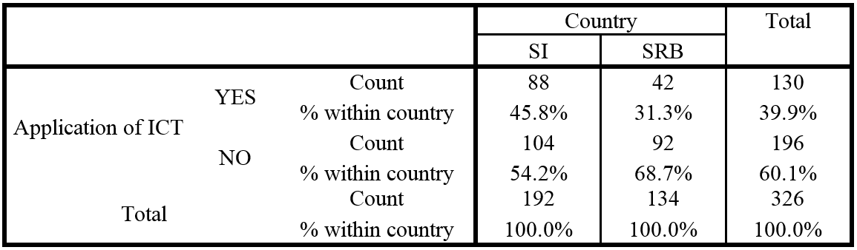

Што се тиче испитивања Пирсон чи-квадрат теста, евидентно је да постоје значајне разлике између земаља (χ2 = 6.911, п = 0.009). Подаци такође показују да 54% студената словеначких универзитета сматра да ИКТ није довољно присутан у оквиру дидактичких курсева. Због тога не можемо закључити да словеначки студенти имају јединствено мишљење о присуству ИКТ-а. У Србији је разлика донекле очигледнија, 68% ученика сматра да у њиховим предметима нема довољно ИКТ-а. Може се закључити да је ИКТ присутнији у словеначким студијским програмима, али очигледно није довољан. Сматрамо да је овакав резултат био очекиван, јер често постоји недостатак интересовања предавача за унапређивање сопствених наставних стратегија које би захтевале ИКТ.

Табела 7: Познавање ИКТ по наставним програмима

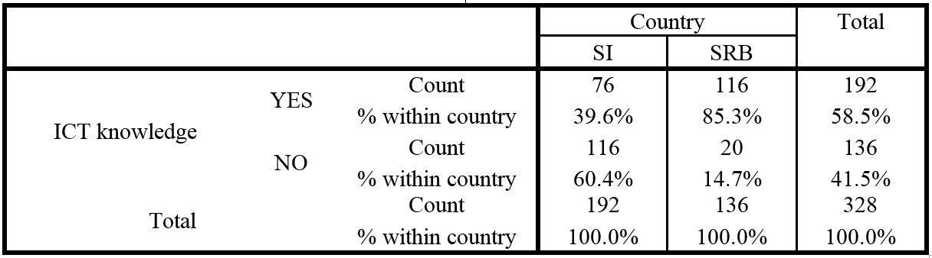

Табела приказује резултате које нисмо очекивали. У Србији 85% ученика тврди да добијају довољно информација о ИКТ на својим студијским програмима, док словеначки студенти чак нису ни близу тог броја (39,6%). Статистичке разлике су значајне (χ2 = 73.743, п = 0.000). Резултат свакако није био очекиван, али смо задовољни што смо упркос каснијем развоју рачунарства и увођењу ИКТ проширили њихову примену међу студијским програмима. Словенија мора побољшати одређене области, те унапредити и осавременити студијске програме са више ИКТ у наставне плановима и програмима.

Табела 8: Употреба ИКТ опреме

|  |  |  |  |  |
| --- | --- | --- | --- | --- |
|  | SI | | SRB | |
|  | F | f(%) | f | f(%) |
| Рачунари | 188 | 98.43 | 129 | 94.85 |
| Таблет рачунари | 59 | 30.89 | 20 | 14.71 |
| Смарт телефони | 168 | 87.96 | 77 | 56.62 |
| Интернет | 184 | 96.34 | 86 | 63.24 |
| Видео запис | 62 | 32.46 | 17 | 12.50 |
| Аудио запис | 35 | 18.32 | 8 | 5.88 |
| Друга опрема | 2 | 1.05 | 0 | 0.00 |

Ученици су могли одабрати више опција у овом истраживачком питању. Ученици из Словеније и Србије углавном користе рачунаре (више од 90%). Интернет је на високом другом месту, док су паметни телефони у трећем, мада резултати упућују да их словеначки студенти више користе. Табела показује да су словенски студенти више распоређени у уотреби различите врсте ИКТ опреме (или услуга) од српских студената. На ове елементе утиче фактор доступности различитих уређаја или услуга.

Табела 9: Употреба ИКТ опреме код наставног особља на настави/вежбама специјалне дидактике

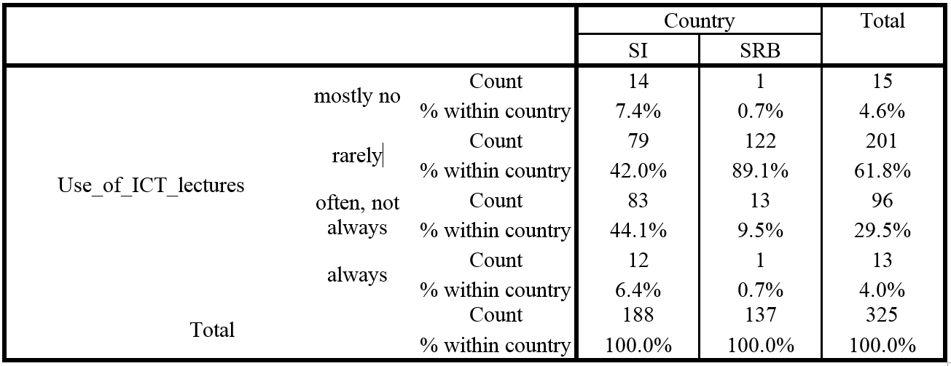

Студенти у Србији су имали оштре критике према својим предавачима, јер њих 89% мисли да њихови предавачи не користе довољно ИКТ опреме, док се у Словенији мишљења деле на две фракције, што узрокује значајну статистичку разлику (χ2 = 82.597, п = 0.000). У Словенији 42% ученика сматра да се ИКТ не користи довољно често, док је 43% супротног мишљења. Одавде се може закључити да српски студенти захтевају већу употребу ИКТ опреме од својих предавача, док словеначки предавачи имају пред собом још дуг пут пре него што достигну задовољавајући ниво свакодневне употребе ИКТ опреме. Предавачи су ти који могу научити ученике како да користе одређене стратегије учења у настави, јер их ученици неће сами учити, а то не би било систематично и изискивало превише времена.

Табела 10: Употреба ИКТ за унапређење исхода наставе.

|  |  |  |  |  |
| --- | --- | --- | --- | --- |
|  | SI | | SRB | |
| F | f (%) | F | f (%) |
| Интернет учионице | 88 | 46.81 | 22 | 16.06 |
| Е-материјали | 147 | 78.19 | 80 | 58.39 |
| Интернет енциклопедије | 108 | 57.45 | 50 | 36.50 |
| Специјализоване базе података | 100 | 53.19 | 38 | 27.74 |
| Текстови других образовних установа | 98 | 52.13 | 89 | 64.96 |
| Мултимедијални садржаји | 138 | 73.40 | 26 | 18.98 |

Студенти користе ИКТ за израду материјала потребних за студије. Словеначки студенти углавном користе мултимедијалне садржаје (73%) и е-материјале (78%), интересантно на последњем месту је употреба интернет учионица (46%) упркос томе што се Мудл (Moodle) користи у свакој образовној институцији у Словенији. У Србији најчешће коришћени елементи представљају текстове из других образовних институција и е-материјале, а на последњем месту су интернет учионице. Према овим резултатима можемо закључити да би ученике вероватно требало боље упознати са употребом тих елемената и увести их као врло практичан и занимљив алат за израду различитих радова.

Табела 11: Поштовање материјала заштићених ауторским правима

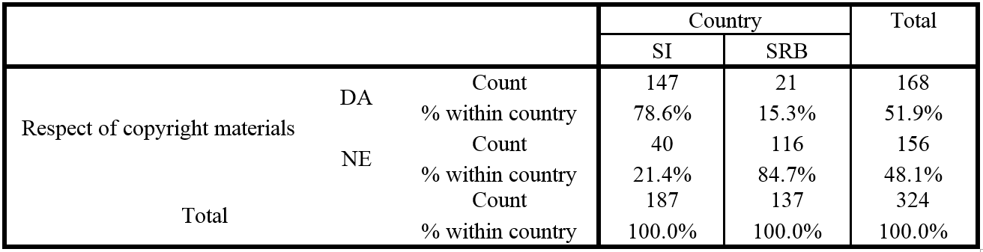

Због чињенице да студенти у току студијских година пишу велик број семинарских радова, морали би да поштују права ауторских дела и власништво интелектуалне својине. Овде су примећене највеће разлике међу словеначким и српским студентима, јер 78% ученика сматра да факултети у Словенији поштују та права, док 84% студената у Србији сматра да њихови факултети немају адекватан систем за то питање. Ово је узроковало значајну статистичку разлику (χ2 = 137.206, п = 0.000). Сваки факултет треба да поштује заштићена ауторска права, без изузетка, и због тога је потребно много труда како би се ово питање решило.

Табела 12: усклађеност система цитирања

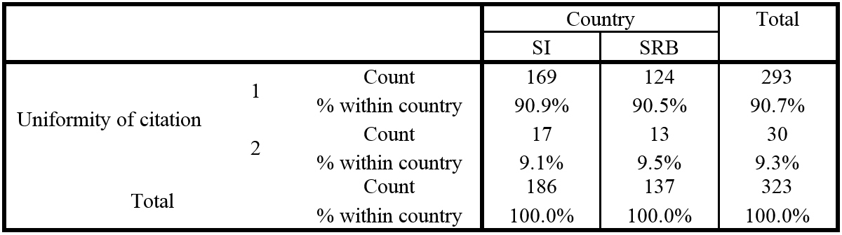

Различити студијски програми користе различите системе цитирања и навођења друге изворне литературе и академских дела у својим радовима (семинарски радови, дипломске, мастер и докторске тезе). Висок проценат студената из Србије и Словеније, чак 90% сматра да би требало да постоји униформни систем цитирања, без статистички значајне разлике (χ2 = 0,011, п = 0,915) између земаља. Ово показује да ће усклађени систем цитирања решити многе проблеме и избећи неугодности када ученици користе различите системе цитирања за сваку дисциплину или чак код сваког појединачног предавача. Резултат је био очекиван, јер различити системи цитирања фрустрирају студенте. Ако бисмо покушали да предвидимо неко решење, ми не бисмо желели само један систем цитирања. Али би било лепо видети да се уведу такви стандарди (нпр. АPA, IEEE) који су подржани у савременој Мајкрософт Ворд процесора, чиме би се заувек решили ти проблеми и неугодности.

# ЗАКЉУЧАК

На основу историјског прегледа догађаја и истраживања, спроведеног у Словенији и Србији, добили смо изненађујуће и неочекиване резултате. Према подацима из деведесетих година, када је разлика између две земље била највећа, сада је разлика у константном опадању. Очигледно је да се употреба ИКТ у образовању у Словенији смањује, јер се земља налази у сталној економској кризи. С друге стране, Србија, чија економска ситуација није боља, бележи умерен али стабилан пораст употребе ИКТ. Професори и ученици морају бити свесни важности примене ИКТ, чија је сврха и употреба многострука. С друге стране, сама технологија није довољна и обе земље морају образовати наставно особље да користи ова средства. Такође је погрешно схватање да ће млађе генерације знати како да ефикасно користите ИКТ у настави без икакве помоћи и инструкција. „Дигитални домороци" ће све више користити ИКТ уређаје, ма шта ми чинили, стога морамо бити спремни да их усмеримо како да технику користе да унапреде квалитет учења и решавања проблема који се обрађују њиховим наставним и студијским програмима.

# IV. ЛИТЕРАТУРА

[1] M. B. T. Krašna, „Trends of e-learning in the education of teachers,“ v The fifth International Conference on Informatics, Education Technology, and New Media in Education, Sombor, 2008.

[2] I. Gerlič, T. Bratina, N. Veček in T. Pungartnik, „tanje in trendi uporabe informacijsko komunikacijske tehnologije (IKT) v slovenskih osnovnih šolah,“ Faculty of Natural Science and Mathematics, Maribor, 2011.

[3] I. Gerlič, T. Bratina, M. Zver in R. Pučko, „tanje in trendi uporabe informacijsko komunikacijske tehnologije (IKT) v slovenskih osnovnih šolah,“ Faculty of Natural Sciences and Mathematics, Maribor, 2010.

[4] I. Gerlič, N. Jaušovec, T. Bratina in T. Jarc, „tanje in trendi uporabe informacijsko komunikacijske tehnologije (IKT) v slovenskih osnovnih šolah,“ Faculty of Education, Maribor, 2005.

[5] M. Krašna, Multimedia in education, Nova Gorica: Educa, 2010.

[6] M. Krašna, M. Duh in T. Bratina, „E-learning next step - learning materials for students,“

v MIPRO 2014, Opatija, Croatia, 2014.

[7] M. Krašna in B. Bedrač, „ICT didactics: the new study discipline is needed,“ v MIPRO

2013, Opatija, Croatia, 2013.

[8] T. Bratina, M. Duh in M. Krašna, „E-learning controversy in practical application,“ v

MIPRO 2013, Opatija, Croatia, 2013.

[9] M. Duh, B. Bedrač in M. Krašna, „Assessment of e-learning materials aesthetic design,“

v MIPRO 2012, Opatija, Croatia, 2012.

[10] M. Krašna in T. Bratina, „E-learning materials for social science students,“ Philosophy

of mind and cognitive modelling in education - 2014, Izv. 61, pp. 77-87, 2014. [11] I. Gerlič, Sodobna informacijska tehnologija v izobraževanju, Ljubljana: DZS -

Državna založba Slovenije, 2000.

[12] V. Rebolj, E-izobraževanje skozi očala pedagogike in didaktike, Radovljica: Didakta,

2008.

[13] I. Gerlič, Računalništvo v interesnih dejavnostih osnovne šole, Ljubljana: Zveza organizacij za tehnično kulturo Slovenije, 1987.

**Урош Тадић**

Нови Сад

[generaluros@gmail.com](mailto:generaluros@gmail.com)

**Драган Цветковић** Универзитет у Новом Сад Педагишки факултет у Сомбору [dcveles@gmail.com](mailto:dcveles@gmail.com)

# ICT in education between Serbia and Slovenia

**Summary**: Today there is cooperation on a global level and everyone is welcome as a collaborator. This global standard is reflected in education so that ICT becomes the backbone of the educational infrastructure and is incorporated into the educational paradigm. Europe mandates that student and teacher mobility is almost mandatory. Our intention was to analyze and identify similarities and differences between two countries that should simultaneously introduce modern ICT in their educational programs. With a historical overview, contemporary research comparing study programs and the opinion of students, in this paper we present a comparative overview that identifies the potential for cooperation and mobility between Serbia and Slovenia. Today's students are "digital natives" in both countries, and in the paper we present the differences through their attitudes and opinions. We limit the research to students of educational study programs at three universities in Slovenia and one in Serbia.

**Keywords**: ICT, education, university study programs, special didactics, student survey.